數學教育「卓師工作室」成果分享會2018/2019
教研成果分享 – 工作紙
窮盡法：三年級 - 數的組合與加減
(1) 利用0、1、3、4這四個數字，最多可以組成________個不同的四位數。
思考區：

- 已知下面算式的和是一個四位數，但被塗污了。現提供了以下三張數卡組成加數，問加數可能是多少？(請列出所有可能的答案)
3 2 8
+

1
7
9

答：加數可能是________________________________________
思考區：

- 已知下面算式的差是一個四位數，但被塗污了。現提供了以下四張數卡組成減數，問可以組成的減數有多少個？
8 6 7 5
–

2
0
5
9

答：可以組成的減數有___________個。
思考區：

窮盡法：五年級 - 梯形面積

- 面積是 12 cm²的梯形共有多少個不同組合的「上底、下底之和」及「高」?
(答案必需是整數)
思考區：

- 面積是 12 cm²、高是2cm 的梯形，有多少個不同組合的「上底」和「下底」？(答案必需是整數)
思考區：

線段圖：六年級 - 分數應用題
參加解難遊戲的方法︰
- Scan QR Code
登入以下網址
join.quizizz.com
或

- 輸入GAME CODE
- 香港「新界的士」的數量是「市區的士」的 $\frac{1}{5}$，「新界的士」和「市區的士」共有18000輛，「市區的士」有多少輛？
思考區：

- 姚明的高度是籃球架的 $\frac{3}{4}$，昇昇的高度是姚明的 $\frac{2}{3}$，籃球架比昇昇高1.5米，姚明高多少米？
思考區：

- 在中國2010的人口普查中，重慶的人口是黑龍江的 $\frac{3}{4}$，黑龍江的人口是四川的 $\frac{1}{2}$，三地的人口共150 000 000人，重慶的人口有多少人？
思考區：

線段圖：五年級 - 分數應用題
- 魚蛋和燒賣共108粒，燒賣比魚蛋多$\frac{1}{4}$。魚蛋有多少粒？燒賣有多少粒？
思考區：

- 本月生日的男生比女生多$\frac{1}{2}$，女生比男生少幾分之幾？
思考區：

樹圖：一、二年級 - 貨幣兌換
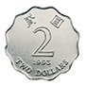
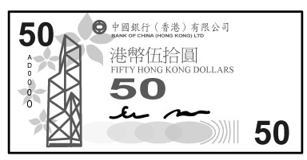
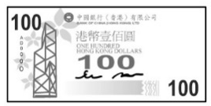
1張 和1張 可換得 ______個 。
思考區：

樹圖：三年級 – 容量

1個盛滿水的可注滿 個 加個 ，
2
3
2
1個盛滿水的 可注滿個 加個，
1
而1個盛滿水的 可注滿個
6
1個盛滿水的可注滿 __________ 個。
思考區：

